不合格销毁登记存单
2022年02月17日惠州市博罗县杨侨市场F14温氏蔬菜档口菠菜检测出百菌清农药超出检出限。《食用农产品快检结果告知书》（编号：BLYQ-202202170001）及不合格食用农送达《广东省食用农产品批发（零售）市场产品记录登记表》，并告知当事人快速检测的菠菜样品百菌清农药超出检出限，判读结果为“不合格”。
当事人陈述对快检结果无异议，采取销毁措施，确认上述菠菜购进2kg，销毁0kg
1.告知当事人不合原因
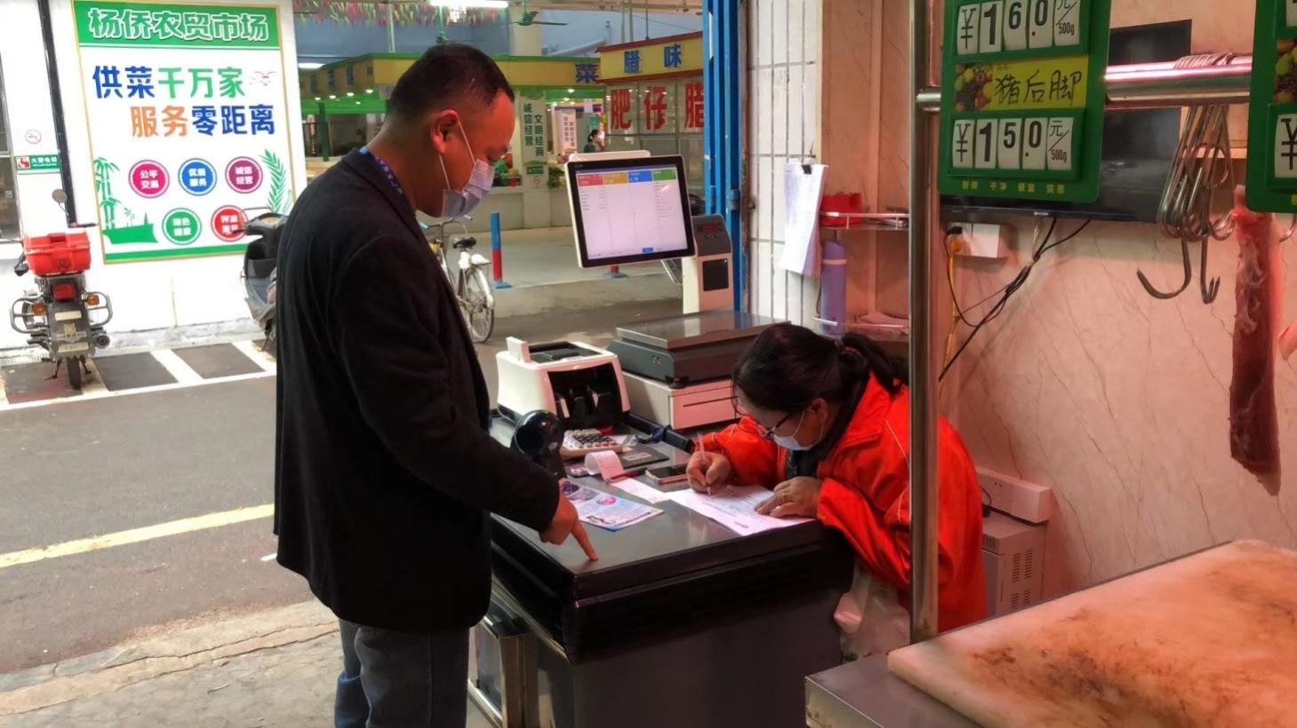

3.经营者签名确认
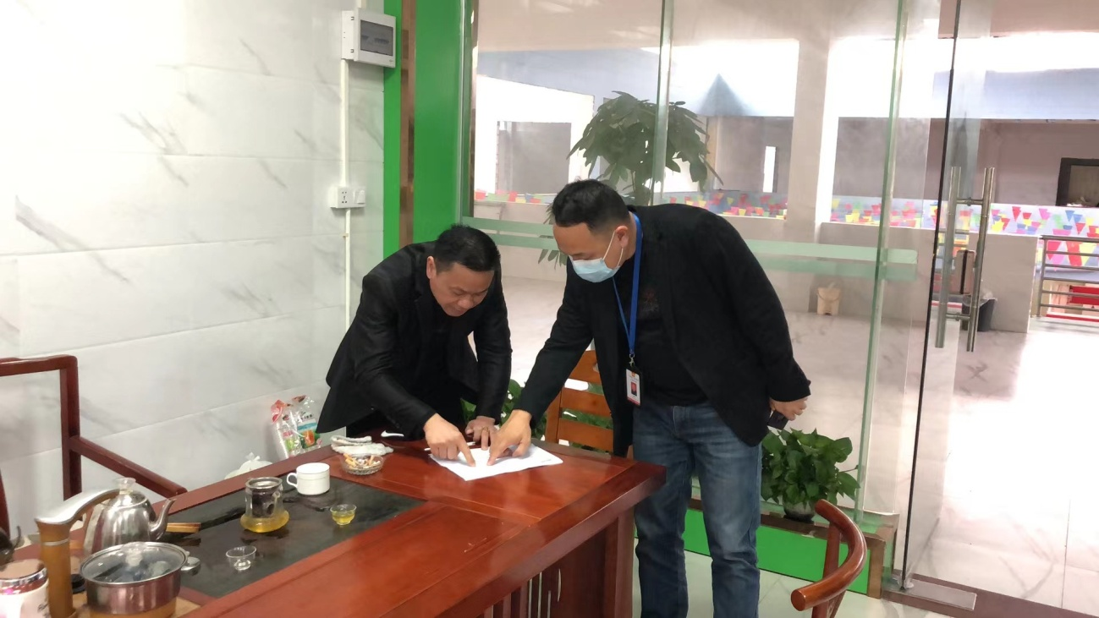

6.监督人及销毁人签名
